формирование информационных ресурсов по комплексу архивных карт губерний
и территорий россии ХIХ в.

Щекотилов В.Г., Бугрова Н.И., Щекотилова М.В.

Общество «Знание» России, г.Тверь, globus-t@yandex.ru

В настоящее время, когда для широких слоев населения становятся доступны глобальные информационные ресурсы, возрастает важность наличия среди них достоверных данных, отражающих богатейшее историко-культурное наследие России. Особое значение это приобретает применительно к образованию, патриотическому воспитанию и просвещению молодежи, которая зачастую использует информационные ресурсы сомнительного в различных аспектах содержания.
В условиях динамичного развития информационных технологий становится актуально создание новых форм информационных ресурсов. К таким формам можно отнести электронные атласы с рестроспективами географических карт региона, автоматизированные списки населенных мест и т.п.
Архивные карты [Берлянт, 2005] XIX в. представляют собой объемный пласт историко-географической информации, которая до настоящего времени не находит достойного использования в учебной, исследовательской и просветительской сферах. Наряду с этим многолистные крупномасштабные архивные карты губерний и территорий XIX века и сопутствующая пространственная информация являются уникальным (даже по современным меркам) объемным источником информации.
Архивные карты являются составной частью историко-культурного наследия России по следующим причинам:
- любая географическая карта изначально является картографическим произведением;
- детальнейшее изображение местности по состоянию на XIX век с отображением населенных мест с числом дворов и жителей от одного, зачастую цветное исполнение делает такие карты информационно-насыщенным архивным документом;
- значительные территории, отраженные на крупномасштабных картах России XIX века, сейчас относятся к независимым государствам: Эстония, Латвия, Литва, Польша, Румыния и т.д. что придает межгосударственный аспект данной форме историко-культурного наследия;
- на крупномасштабных картах обычно показано расположение большого числа историко-культурных объектов: усадьбы, религиозные объекты и т.п.
Наиболее ярким представителем среди крупномасштабных карт XIX века являются одно- (1:42 000) и двухверстные (1:84 000) топографические межевые карты, созданные под руководством А.И. Мендта в 1847-1866 гг. на 8 губерний: Тверскую, Рязанскую, Тамбовскую, Владимирскую, Ярославскую, Симбирскую, Нижегородскую, Пензенскую [Щекотилов, 2010].
К настоящему времени на основе авторских методик произведена апробация формирования значительных объемов информационных ресурсов (электронных и в форме макетов печатных изданий) по крупномасштабным архивным картам.
В процессе компьютерной обработки архивных карт в качестве информационных ресурсов формируются:
- макеты карт-схем от обзорных на административные образования и межрегиональные до детальных на поселения и значимые территории;
- книжные атласы с согласованием отображения фрагментов архивной карты с современными картографическими изданиями и космическими снимками;
- электронные атласы с ретроспективами современных и архивных карт с добавлением закоординированной гипертекстовой и мультимедийной информации;
- интернет-ресурсы архивных карт с возможность их комплексирования с современными картографическими сервисами.
В частности сформированы следующие информационные ресурсы:
- топографические межевые карты съемки А.И. Мендта на Тверскую, Владимирскую, Нижегородскую губернии;
- военно-топографические карты Санкт-Петербургской, Московской, Новгородской, Псковской, Смоленской и частей Тульской, Калужской, Орловской губерний.
Историко-географические исследования обязательно должны учитывать современное административное деление на субъекты Федерации, которое значительно отличается от деления на губернии в XIX в. Так, при проведении исследований на современной территории Тверской области пришлось привлекать картографический материал и списки населенных мест Тверской и сопредельных губерний: Московской, Смоленской, Витебской, Псковской, Новгородской, Владимирской.
Под территорией «межстоличного» региона (пространства) понимается территория Московской, Тверской, Новгородской и Ленинградской областей. Оперирование территориями областей, а не губерний объясняется стремлением получить результаты, которые можно использовать при решении образовательных, просветительских и исследовательских задач с учетом современного административного деления.
Актуальность формирования информационных ресурсов архивных карт именно для «межстоличного» региона обусловлена рядом факторов:
- особым местом губерний региона в истории и становлении крупномасштабного картографирования в XIX в.;
- объемностью, исторической и практической значимостью информации в архивных картах уровня отдельной губернии и высоким уровнем художественного оформления;
- достаточным многообразием состава архивных карт, наличием нескольких вариантов однородного покрытия мелкомасштабными картами и отсутствием однородного покрытия крупномасштабными картами;
- большим пространственным охватом при проведении межрегиональных исследований с применением архивных карт.
При решении задач формирования информационного ресурса применены оригинальные методики формирования электронных информационных моделей архивных крупномасштабных карт, позволяющие не только решать частные локальные задачи, но и переходить к обобщенным унифицированным региональным и межрегиональным решениям. Так создана электронная информационная модель двухверстной топографической межевой карты Тверской губернии 1853 г. издания, которая фактически служит основой для комплексирования разномасштабных карт региона. Проведена также апробация разработанных методик для крупномасштабных карт Московской (двухверстной военно-топографической), Санкт-Петербургской (одно-верстной), Новгородской (трехверстной военно-топографической) губерний.
На рис. 1 приведена схема, где показаны границы губерний «межстоличного» региона а также миниатюры объединений листов крупномасштабных карт губерний (Тверской и Московской) и территории (Смоленской, Псковской, Новгородской, Санкт-Петербургской и т.д.).

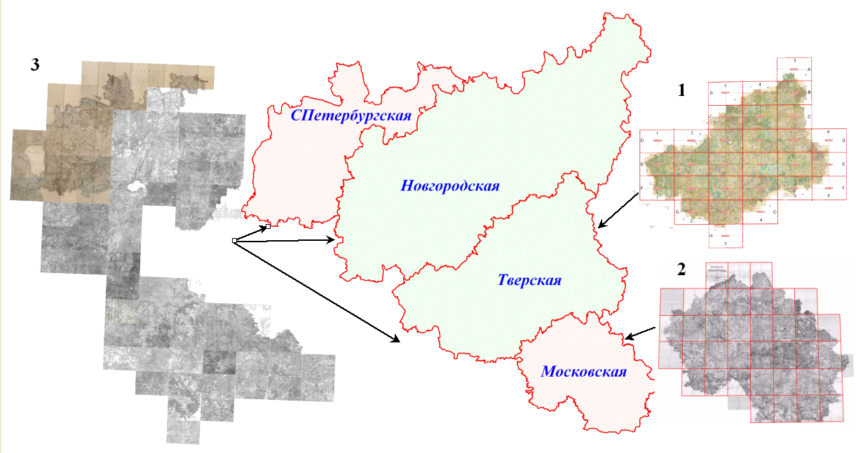
Рис. 1. Схема использования крупномасштабных карт «межстоличного» региона
(1 – двухверстная Тверской; 2 – двухверстная Московской; 3 – трехверстная С.Петербургской, Новгородской, Псковской, Смоленской)

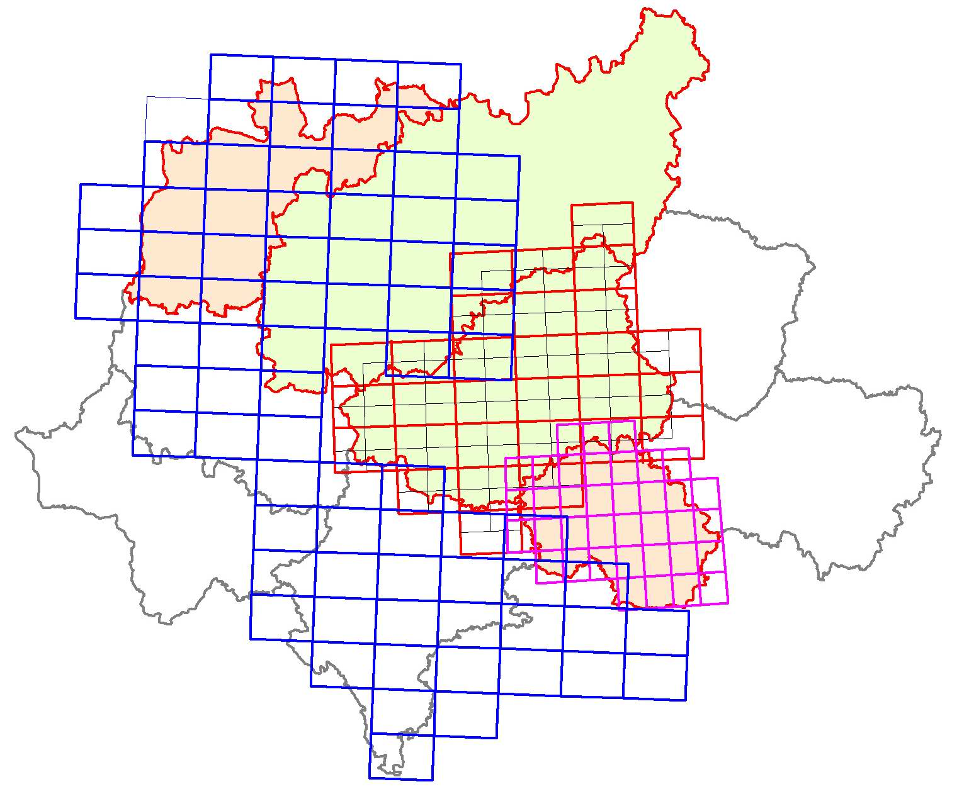
Рис. 2. Схема листов крупномасштабных карт «межстоличного» региона на Московскую, Тверскую, Новгородскую и Санкт-Петербургскую губернии

На рис. 2 представлена схема эквидистантных систем листов крупномасштабных карт на территорию «межстоличного» региона, которая иллюстрирует расположение, размеры, взаимный наклон и соотношение размеров листов карт используемых карт.
Приведенные на рис. 1 информационные модели крупномасштабных карт Тверской, Московской, Санкт-Петербургской, Новгородской губерний включены в состав созданного электронного атласа. Данные карты размещены также для общего пользования в Интернете. В частности, адаптирован доступ к ним через свободно - распространяемую программу «САС.Планета» [sasgis.ru, 2011], которая позволяет производить навигацию и формирование пользовательских векторных слоев с применением как архивных карт, так и современных карт и космических снимков ресурсов «Google Maps», «DigitalGlobe», «Космоснимки», «Яндекс.карты», «Yahoo Maps», «VirtualEarth» и др.
При формировании информационного ресурса по архивным картам были решены следующие частные задачи:
- собственно формирование растровых электронных карт для исследований – современных и архивных (как обзорных, так и крупномасштабных);
- разработка методики формирования векторных карт административных границ (губерний, уездов, волостей, областей, районов, сельских поселений);
- собственно формирование векторных карт границ;
- качественный анализ характера соотношения границ современных областей и губерний по состоянию на XIX в.
Данные информационные ресурсы направлены на популяризацию историко-культурного наследия России, для использования их в учебном процессе по направлениям история, краеведение, география, а также для проведения научных исследований и территориального планирования.

Литература:

- Берлянт А. М. Картографический словарь. – М.: Научный мир, 2005.–424 с.
- Методы обработки и совместного представления архивных и современных карт. Параллель Менде: Статьи и материалы / под ред. Щекотилова В.Г. – Тверь: Изд-во М. Батасовой, 2010. – 160 с.
- Информирование об использовании адаптаций архивных карт, размещенных в интернете, через программу САС.Планета [Электронный ресурс] // – Режим доступа: http://sasgis.ru/forum/viewforum.php?f=45 – 22.04.2011 г.

Работа выполнена при финансовой поддержке РГНФ и администрации Тверской области в рамках гранта № 11-11-69008а/Ц «Разработка метода комплексирования межрегиональной детальной картографической и пространственной архивной информации XIXв. на примере губерний «межстоличного» региона: Московской, Санкт-Петербургской, Тверской, Новгородской, в форме печатных и автоматизированных информационных ресурсов».

